Langkah langkah :

1. Buka Adobe Ilustrator
2. Masukan gambar yang akan di jiplak
3. Gunakan pentool
4. Atur dengan direct selection tool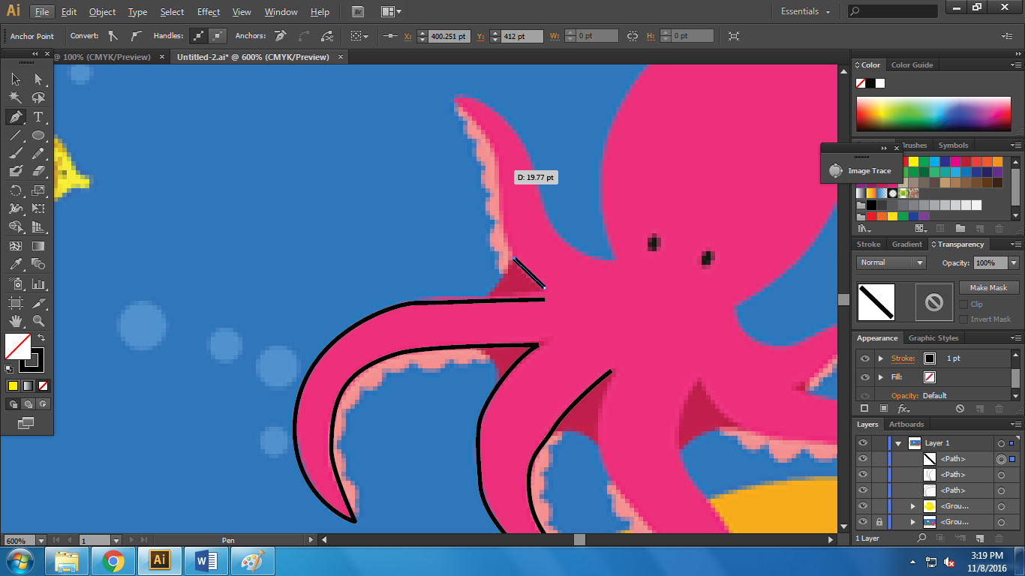
5. Gunakan handle
6. Dan setelah semua anchor terbentuk
7. Klik kanan join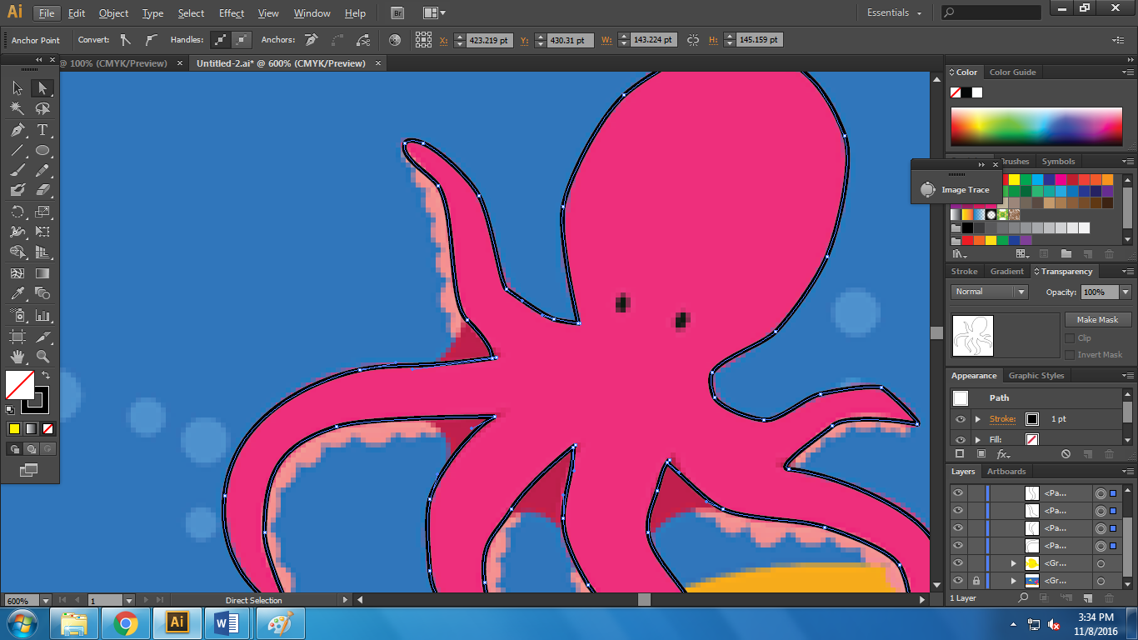
8. Kemudian gabungkan dengan path finder untuk tentacle

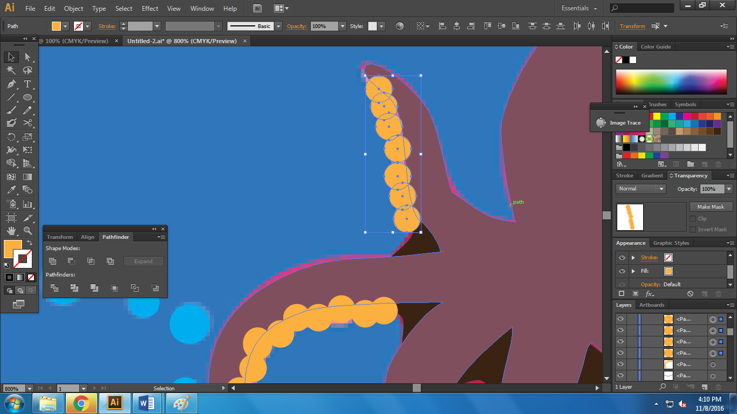

1. Dan Tara
2. 